战斗场景策划

战斗场景基本布置说明

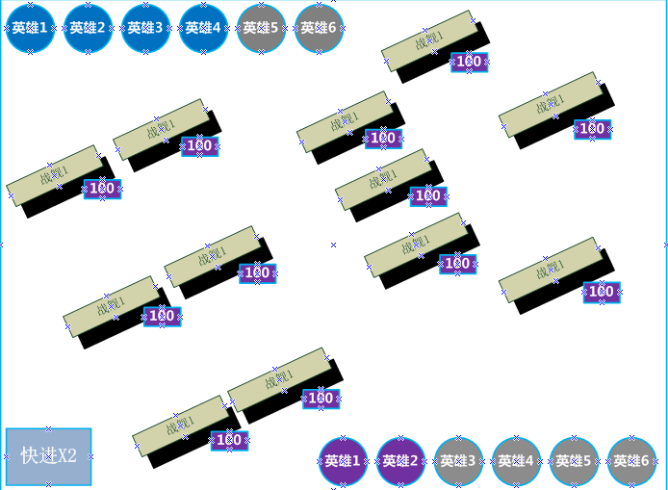

1. 玩家和对手的英雄头像（各X6）分别位于顶部（玩家）和底部（对手）；
2. 玩家头像分别对应相应站位的舰队；
3. 如果舰队数量为0，则英雄头像灰色表示；
4. 每个站位的舰队有数量表示；
5. 玩家点击英雄头像则对应站位的舰队高亮闪速显示；

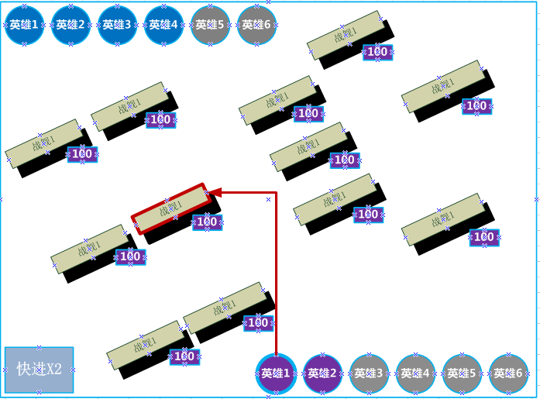

1. 快进分为速度X1，X2，X3 和立即完成 4个模式，玩家点击切换；

1.战斗开始

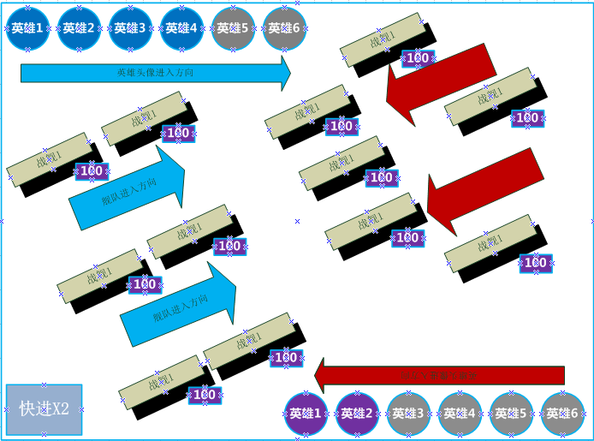

1. 战斗开始进入战斗场景画面
2. 对手和我方英雄，舰队进入战斗场景
3. 双方舰队按照箭头指示的方向按照一定速度进入画面
4. 双方英雄头像（各X6）和舰队同时进入画面
5. 每个英雄头像下方出现速度值

2.战斗过程

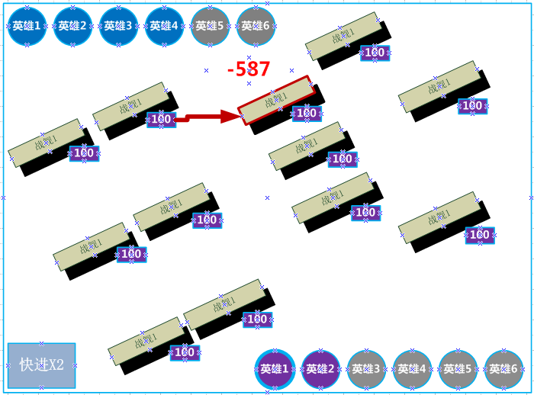

1. 战斗顺序按照每个英雄或者舰队的速度来决定先后手
2. 战舰开火特效依照武器不同而有所区分，比如重炮的火焰更大，鱼雷则是发射轨迹，具体特效参考其他文档。

战舰开火特效参考：

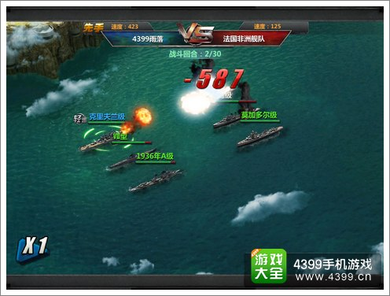

1. 每个舰队有三种基本状态，每个状态由不同的特效表示:
2. 重伤: 损失了超过一半以上数量（燃烧，冒出黑色的浓烟）
3. 全灭: 战舰全部损失，无法修复 （战舰猛烈爆炸，出现冲击波，有可能波及其他战舰）
4. 撤退: 所有战舰丧失战斗力，但是舰队回到基地后，可以修复部分战舰（战舰猛烈燃烧，冒出浓烟，慢慢退出战斗场景）
5. 攻击顺序
6. 每个英雄的速度不同，速度越快的英雄攻击频率越快。
7. 每个英雄触发攻击时，首先攻击距离自己最近的战舰（1），如果该位没有战舰，则优先攻击左边的战舰（2），其次是右边（3）。
8. 如果第一排没有战舰，则英雄攻击第二排战舰，顺序相同。
9. 该顺序同样适合用攻击性技能，但是不包括某些攻击技能（比如多个攻击）

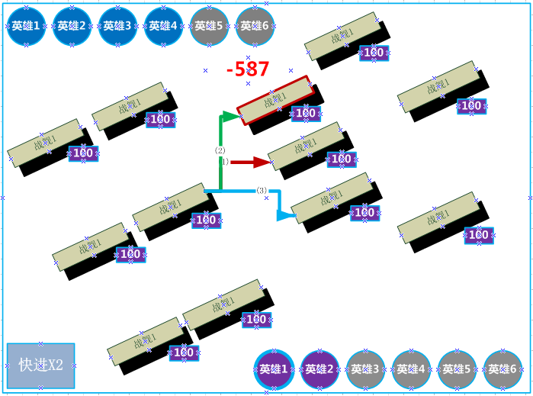

1. 当英雄触发技能的时候，该英雄头像闪烁表示，同时对于舰队出现技能特效（技能特效参考其他文档）

3.战斗结束

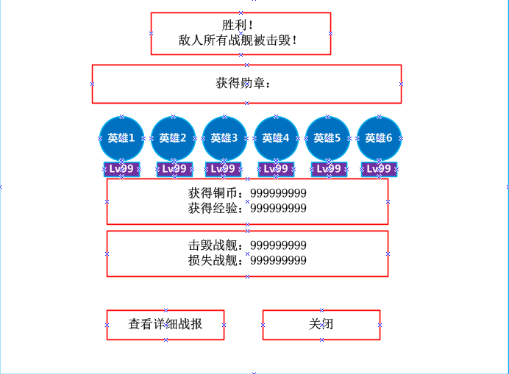

1. 战斗结果显示玩家获得的奖励包括 铜币，装备，金币，资源，经验等。
2. 英雄分别获得的经验不同，如果有升级的英雄会有特效表示升级。
3. 勋章是玩家英雄获得的不同勋章，勋章只有展现效果，参考其他文档。
4. 损失和击毁战舰是总计。
5. 查看详细战报则进入详细战报界面。
6. 关闭则返回上级界面。

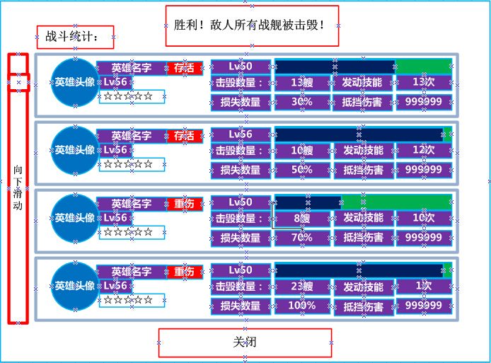

1. 每个英雄的状态分为存活，全灭（伤亡超过100%），重伤（伤亡超过60%）。
2. 每个英雄的等级会有变化，如果获得经验足够升级。
3. 每个英雄获得的经验值通过发动技能次数，造成伤害，抵御伤害来分配等参考条件。
4. 经验条会通过经验增长不同出现变化。
5. 关闭则返回战斗结果界面。